**Работа выполнена авторами сайта** [**ДЦО.РФ**](https://дцо.рф)

#### Помощь с дистанционным обучением:

#### тесты, экзамены, сессия.

### Почта для заявок: [INFO@ДЦО.РФ](mailto:info@xn--d1aux.xn--p1ai)

|  |  |
| --- | --- |
|  | Негосударственное образовательное учреждение  высшего образования  Московский технологический институт |

Факультет экономики и менеджмента

Кафедра менеджмента

Уровень образования – бакалавриат

Направление – Менеджмент

Профиль – Государственное и муниципальное управление

**ОТЧЕТ**

**по производственной практике**

в _______________________________________________________

(место прохождения практики)

Выполнил:

Студент____курса

заочной формы обучения

__________________________________

*(ФИО)*

«________»_____________ 2016 г. _______________

(подпись)

Руководитель практики от института

ученая степень, звание

__________________________________________________________

(подпись, дата)

Руководитель практики от предприятия

ученая степень, звание

___________________________________________________________

(подпись, дата)

Москва 2017

**СОДЕРЖАНИЕ**

**ВВЕДЕНИЕ**

1. **Общая характеристика Торгового представительства РФ в Республике Корея (г. Сеул)**
   1. Краткая характеристика функций Торгового представительства
   2. Нормативно-правовая база организации и Организационно-управленческая структура Торгового представительства РФ в Республике Корея
2. **Методологические основы управления Торгового представительства РФ за рубежом** 
   1. Анализ процесса управления руководителей при организации планирования и контроля во внешнеэкономической деятельности Торгового представительства РФ
   2. Методика повышения эффективности управления организации и способы мотивации труда сотрудников организации
   3. Проблемы и пути решения в совершенствование процесса управления
3. **Анализ внешнеэкономической деятельности Торгового представительства РФ в Республике Корея (г. Сеул)**
   1. Анализ двухсторонних торговых отношений Российской Федерации с Республикой Корея
   2. Оценка эффективности системы управления в реализации инвестиционных проектов
   3. Выводы и рекомендации на основе изученных аспектов деятельности Торгового представительства

**ЗАКЛЮЧЕНИЕ**

**Список использованных источников**

**ПРИЛОЖЕНИЕ**

**ВВЕДЕНИЕ**

Внешнеэкономическая деятельность является одним из важнейших факторов развития национальной экономики. ВЭД способствует развитию перспективных направлений экспортного потенциала. Именно за счет внешнеэкономической деятельности наша страна решает проблему нехватки энергоносителей, новейших машин и оборудования, технологий, некоторых товаров народного потребления. Связи с этим созданы государственные органы, которые представляют и защищают внешнеэкономические интересы государства за рубежом. Таким образом, вопросы управления и совершенствование методов управления на основе диагностики современной методологии управления являются приоритетными.

В соответствии с учебным планом я проходила производственную практику в Торговом представительстве РФ в Республике Корея (г .Сеул) с 10 июля 2017 года по 06 августа 2017 года.

Целью прохождения производственной практики является изучение практических аспектов деятельности Торгового представительства, и выявление особенностей управления в организациях внешнеэкономической деятельности.

На пути достижения поставленных целей перед исследованием были поставлены следующие задачи:

* Проанализировать нормативно-правовую базу учреждения;
* Изучение методов работы руководителя и методики повышения эффективности управления;
* Определить способы мотивации сотрудников организации, которые применяются руководителями организации;
* Разработать на основе собранного материала рекомендации для дальнейшего совершенствование методов деятельности торгпредства;
* Сбор необходимых документов – для написания отчета о прохождении практики и введения дневника производственной практики.

Объектом исследования было избрано Торговое представительство РФ в Республике Корея деятельность, которой направлена на представление торгово-экономических интересов России в Республике Корея.

Совместно с руководителям практики от учреждения был составлен план работы, который я успешно выполнила.

В процессе прохождения производственной практики мной было освоено следующее:

* Изучила нормативно-правовую базу, а также основные документы, которые регламентируют эффективное функционирование учреждения;
* Ознакомилась со структурой организации, и методами работ отделов торгпредства;
* Принимала активное участие в деятельности учреждения, участвовала во внутренних организационных мероприятиях;
* Собрала необходимые материалы для дальнейшего написания квалифицирующих - научных работ.

Основная часть моей работы в период прохождения производственной практики составляла: Помощь в оформление, посреднических договоров, обработку корреспонденции учреждения, участие в процессе переговоров и консультирование компании-экспортеров по вопросам условий, специфики внешнеторговой политики в регионе, а также целях защиты интересов отечественных экспортёров.

1. **Общая характеристика Торгового представительства РФ в Республике Корея (г. Сеул)**
   1. Краткая характеристика Торгового представительства РФ в Республике Корея (г. Сеул)

Прибыв на место практики в Торговое представительство Российской Федерации в городе Сеул, который находится по адресу: Jongno-gu, Gyeonghuigung 1- gil, 33-3, я познакомилась с руководителем практики от учреждения (Ф.И.О.). Он познакомил меня с коллективом и рассказал историю, а также об основных задачах торгового представительства.

Данное учреждение участвует в развитии двусторонних торгово-экономических отношений. Торгпредство РФ в РК оказывает содействие хозяйственным субъектам двух стран в сфере внешнеэкономической деятельности. Кроме того регулирует отношения в сфере коммерческого, промышленно-кооперационного, регионального и инвестиционного сотрудничества.

Торгпредство Российской Федерации в Республике Корея действует на основании двустороннего Межправительственного Соглашения[1] и Постановления Правительства Российской Федерации от 27 июня 2005 г. №401 «Об оптимизации системы торговых представительств Российской Федерации в иностранных государствах»[2].

Руководитель Торгового представительства Российской Федерации назначается на должность и освобождается от должности Председателем Правительства Российской Федерации. На сегодняшний день руководителям учреждения (Торговый представитель) является Бондаренко Михаил Борисович. Торн представитель и его помощник входят в состав дипломатической миссии.

* 1. Нормативно-правовая база организации и организационно-управленческая структура Торгового представительства РФ в Республике Корея

Я ознакомилась с учредительными документами и структурой организации. Торгпредство осуществляет свою деятельность в соответствии с Федеральным законом от 8 декабря 2003 г. № 164-ФЗ «Об основах государственного регулирования внешнеторговой деятельности», а так же Положением о торговом представительстве Российской Федерации в иностранном государстве, утвержденным Постановлением Правительства Российской Федерации от 27 июня 2005 г. № 401 «Об оптимизации системы Торговых представительств Российской Федерации в иностранных государствах».

Торговое представительство является составной частью дипломатического представительства Российской Федерации в государстве пребывания и действует под непосредственным политическим руководством Посла Российской Федерации в этом государстве.

Торговое представительство в своей деятельности руководствуется Конституцией Российской Федерации, федеральными конституционными законами, федеральными законами, указами и распоряжениями Президента Российской Федерации, постановлениями и распоряжениями Правительства Российской Федерации, нормативными правовыми актами Министерства экономического развития Российской Федерации, нормами международного права, законодательством государства пребывания.

Структура и штатное расписание Торгового представительства утверждаются Министерством экономического развития Российской Федерации в пределах общей штатной численности загранаппарата этого Министерства, установленной Правительством Российской Федерации.

Кадровое обеспечение Торгового представительства осуществляется Министерством экономического развития Российской Федерации.

Торговое представительство возглавляет Торговый представитель Российской Федерации (далее - Торговый представитель), который назначается на должность и освобождается от должности Правительством Российской Федерации по представлению Министерства экономического развития Российской Федерации, согласованному с Министерством иностранных дел Российской Федерации.

В период работы за рубежом Торговый представитель и работники Торгового представительства состоят соответственно в трудовых и служебных отношениях с Министерством экономического развития Российской Федерации.

Деятельность Торгового представителя и работников Торгового представительства осуществляется на основании служебного (трудового) контракта, заключенного с Министерством экономического развития Российской Федерации в соответствии с действующим законодательством Российской Федерации.

Среди основных задач Торгпредства необходимо выделить следующие:

- анализ влияния экономической ситуации в государстве пребывания на экономические интересы Российской Федерации;

- установление и поддержание контактов с государственными органами и деловыми кругами государства пребывания, а также с представительствами других государств, находящимися на территории государства пребывания, и международными экономическими организациями;

- участие в обеспечении взаимодействия с находящимися на территории государства пребывания международными экономическими организациями;

- оказание содействия в работе межправительственных органов по торгово-экономическому и научно-техническому сотрудничеству Российской Федерации с государством пребывания;

- оказание содействия российским участникам в проведении ярмарок, выставок, конференций и семинаров по вопросам развития внешнеэкономических связей Российской Федерации и государства пребывания, а также содействия представителям федеральных органов исполнительной власти, субъектов Российской Федерации и участникам внешнеторговой деятельности в организации и проведении встреч с представителями государства пребывания;

- оказание содействия в выполнении двусторонних и многосторонних международных договоров по вопросам торгово-экономических отношений, участниками которых являются Российская Федерация и государство пребывания;

- участие в выработке и реализации мер по созданию для российских участников внешнеэкономической деятельности благоприятных условий в государстве пребывания;

- оказание содействия в реализации инвестиционных проектов и осуществлении инвестиционной деятельности российских участников внешнеэкономической деятельности в государстве пребывания;

- участие в урегулировании торговых споров, связанных с нарушением государством пребывания условий торгово-экономических договоров с Российской Федерацией и применением законодательства государства пребывания, дискриминирующего участников внешнеэкономической деятельности Российской Федерации; в урегулировании на досудебном этапе торговых и других коммерческих споров между российскими и иностранными участниками внешнеэкономической деятельности; в торговых переговорах с государством пребывания в целях либерализации доступа на рынок государства пребывания российских товаров, услуг, инвестиций, включая торговлю информацией и объектами интеллектуальной собственности.

1. **Методологические основы управления Торгового представительства РФ за рубежом**
   1. Анализ процесса управления руководителей при организации планирования и контроля во внешнеэкономической деятельности Торгового представительства РФ

Понятие внешнеэкономической деятельности (ВЭД) появилось в 1987 г. и было связано с началом осуществления внешнеэкономических реформ и переходом на новую систему управления. В ходе прохождения практики в торгпредстве анализ процесса управления показал то что в период работы за рубежом Торговый представитель и работники Торгового представительства состоят соответственно в трудовых и служебных отношениях Министерством экономического развития Российской Федерации. Деятельность Торгового представителя и работников Торгового представительства осуществляется на основании трудового контракта, заключенного с Министерством экономического развития Российской Федерации в соответствии с действующим законодательством Российской Федерации.

Показатели эффективности и результативности профессиональной служебной деятельности Торгового представителя и федеральных государственных гражданских служащих Торгового представительства определяются в их должностных регламентах в соответствии с правовыми актами Министерства экономического развития Российской Федерации.

Непосредственные обязанности Торгового представителя в ходе процесса управления заключается в следующем:

* Руководить работой Торгового представительства;
* Отвечает за реализацию поставленных задач перед Торговым представительством и несет ответственность за результаты;
* Координирует режим работы и отдыха работников Торгпредств, учитывая законодательства РФ при этом, не игнорируя местные условия и традиции страны пребывания;
* Определяет задачи и обязанности сотрудников Торгпредства;
* Издает приказы, которые должны в обязательном порядке исполняться работниками Торгпредства;
* Совершает юридические манипуляции от имени Торгпредства;
* Имеет право на подпись документов, которые направляются в федеральные органы исполнительной власти;
* Выезжает в краткосрочные служебные командировки за пределы государства пребывания, по согласованию с Послом Российской Федерации в государстве пребывания;
* имеет право участвовать в деятельности общественных советов, направленной на развитие торгово-экономического сотрудничества и соответствующей задачам Торгового представительства.

Административная управленческая структура Торгпредства, представляет собой традиционную для Российской Федерации линейную модель управления:

Группы и категории должностей установлены отдельным разделом "Перечень должностей в представительствах Российской Федерации, представительствах федеральных органов исполнительной власти за рубежом". Должностные регламенты федеральных государственных гражданских служащих загранаппарата утверждены Приказом Минэкономразвития от 7 апреля 2014 г. N 207 и содержат по каждой должности квалификационные требования к уровню и характеру знаний и навыков, образованию, стажу гражданской службы, должностные обязанности, права и ответственность.

В торгпредстве принята интегрированная система управления, которая объединяющая данные из различных источников, имеющих отношение к внешнеэкономической деятельности. В такой системе обеспечивается сбор, анализ и хранение информации, относящейся проекту, формулируются алгоритмы взаимодействия участников проекта, которые объединяются в команду на время жизненного цикла проекта.

2.2. Методика повышения эффективности управления организации и способы мотивации труда сотрудников организации

Одним из методов повышения эффективности управления в Торговом представительстве в РК проводятся аттестации руководителей и сотрудников торгпредства, которые основываются на оценке их профессиональных знаний. По результатам аттестации формируются группы повышения квалификации и переподготовки сотрудников торгпредств. Таким образом, расширяется кадровый резерв, и реализовываются мероприятия по привлечению кандидатов для работы в торговых представительствах. Этот метод даёт возможность создать эффективную систему замены и ротации сотрудников торгпредства.

Методами мотивации труда сотрудников торгпредства в РК являются:

* Премирование сотрудников
* Публичное подведение итогов, выделение лучших сотрудников, представление к ведомственным и государственным наградам;
* Повышения или понижения в должностях.
  1. Проблемы и пути решения в совершенствование процесса управления

Проведенный анализ деятельности торгового представительства РФ в РК выявил следующие основные группы проблем:

**Финансово-экономические проблемы.** Основной финансово-экономической проблемой в деятельности торговых представительств является их низкая эффективность, выражающаяся в несоответствии объемов реализованных проектов, с помощью торгпредств со средствами, затраченными на их функционирование.

**Организационно-управленческие проблемы**: отсутствие в структуре торгпредства подразделений, за которыми были закреплены функции анализа внешних и внутренних рынков; отсутствие в торгпредствах структурного подразделения, в чью компетенцию входят вопросы налаживания сотрудничества с предприятиями, для поддержки проектов российских компаний и регионов за рубежом и иностранных компаний в России; в работе торговых представительств с зарубежными и отечественными партнерами не применяются научные методы исследования региональных рынков и продвижения на них продукции, экономической оценки эффективности и регулирования бюджета.

**Кросскультурные проблемы** связаны с необходимостью учета национальных особенностей зарубежных региональных рынков и слабой исследованностью факторов кросскультурных коммуникаций в сфере внешнеторговых отношений, что не позволяет разработать эффективные инновационные технологии обучения менеджеров для работы в этой сфере. Низкая коммуникативная компетентность, включающая знания и умения применять современные методы управления проектами во внешнеторговой деятельности, проводить диагностику, профилактику и урегулирование внешнеторговых конфликтов путем устранения причин и снижения последствий конфликтов не позволяет повышать адаптивность к восприятию особенностей национальной культуры, выработать специфические умения и практические навыки кросскультурного общения с учетом психологических, этических и эстетических особенностей личности своих партнеров.

Проведенный анализ состояния деятельности торгпредства и выявленные недостатки можно решить с помощью введения смешенного бюджетного финансирования, самофинансирования и самоокупаемости.

1. **Анализ внешнеэкономической деятельности Торгового представительства РФ в Республике Корея (г. Сеул)**
   1. Анализ двусторонних торговых отношений Российской Федерации с Республикой Корея

В Концепции формирования «нового облика» торговых представительств Российской Федерации в иностранных государствах на 2012-2016 годы поддержка проектов субъектов Российской Федерации и отечественных компаний вошла в число целевых индикаторов для оценки деятельности торгпредств. При этом ключевым показателем эффективности работы торгпредств является метод работа по паспортам внешнеэкономических проектов российских компаний. Метод паспортизации проектов определен Регламентом, утвержденным приказом Минэкономразвития РФ. В данном документе содержатся определения, а также принципы взаимодействия участников проекта, стадии работы реализации проектов, сроки исполнения мероприятий по проекту, вопросы реализации и мониторинга реализации паспортов проектов. Об эффективности использования инструментов управления проектами во

внешнеэкономической деятельности свидетельствуют экспертные оценки специалистов, работающих в различных торгпредствах России за рубежом.

Применение инструментов проектного управления позволит существенно сократить затраты и сроки реализации проекта. При этом полученный опыт может быть использован для развития системы российских торговых домов в зарубежных странах, подготовки современных методик продвижения на экспорт различных групп товаров, разработки стандартных пакетов услуг экспортерам и индивидуальных программ клиентского обслуживания.

В частности, сотрудники торгпредства в Сеуле отмечают, что практика управления проектами доказала свою эффективность. Российские компании, не имеющие опыта поставок в Корею, имеют возможность в рамках реализации паспортов проектов адекватно оценить перспективы продвижения своего продукта, получить рекомендации по выходу на рынок, а также найти партнера и осуществить первые поставки на рынок страны.

На сегодняшний день перспективными направлениями расширения сотрудничества РК и РФ можно отнести:

1) Сотрудничество в сфере энергетики и энергетической безопасности, включая атомную энергетику;

2) Сотрудничество в сфере развития нанотехнологий;

3)Сотрудничество в области биотехнологий, фармацевтики и медицины;

4) Сотрудничество в сфере IT-технологий и НИОКР;

5) Сотрудничество в сфере промышленности;

6) Сотрудничество в сфере строительства;

7) Сотрудничество в области сельского хозяйства и рыболовства;

8) Сотрудничество в сфере коммерческого, в том числе медицинского туризма.

По данным ФТС России, в 2012 г. внешнеторговый оборот Российской Федерации с Республикой Корея составил 24,9 млрд. долл. США и снизился по сравнению с 2011 г. на 0,2%, в том числе российский экспорт – 13,9 млрд. долл. США (увеличение на 4,0%), импорт из Республики Корея – 11,0 млрд. долл. США (сокращение на 5,1%).

**Товарооборот между Россией и Республикой Корея в 2006-2012 гг.**

*(по данным ФТС России)*

                                                                                                      (млрд. долл. США)

|  |  |  |  |  |  |  |  |
| --- | --- | --- | --- | --- | --- | --- | --- |
|  | **2006 г.** | **2007 г.** | **2008 г.** | **2009 г** | **2010 г.** | **2011 г.** | **2012 г.** |
| **ОБОРОТ** | **9,3** | **15,0** | **18,3** | **10,6** | **17,7** | **25,0** | **24,9** |
| ***динамика                в %*** | 145,3 | 161,3 | 122,0 | 57,4 | 168,0 | 140,9 | 99,8 |
| **ЭКСПОРТ** | **2,5** | **6,2** | **7,8** | **5,7** | **10,4** | **13,4** | **13,9** |
| ***динамика              в %*** | 115,9 | 225,5 | 126,3 | 73,0 | 184,0 | 128,2 | 104,0 |
| **ИМПОРТ** | **6,8** | **8,8** | **10,5** | **4,9** | **7,3** | **11,6** | **11,0** |
| ***динамика              в %*** | 169,3 | 130,3 | 119,0 | 45,9 | 149,4 | 159,1 | 94,9 |
| **САЛЬДО** | **-4,3** | **– 2,6** | **– 2,7** | **– 0,8** | **3,1** | **1,8** | **2,9** |

В 2014 году объем общего товарооборота между Россией и Южной Кореей составил $26,6 млрд долларов США, что на 5,6% больше, чем в 2013 г., когда общий товарооборот составлял $25,2 млрд долларов. Российский экспорт в Южную Корею по сравнению с 2013 г. увеличился на 18,9% и составил $17,7 млрд долларов. Объем южнокорейского импорта в Россию сократился на 13.4% и составил $8,9 млрд долларов. Положительное сальдо торгового баланса в 2014 г. составило $8,8 млрд долларов. При этом общий объем импорта Южной Кореи в 2014 г. по сравнению с 2013 г. вырос на 1,9% и составил $525,6 млрд долларов. Ожидается, что объем импорта в страну в 2015 г. вырастет на 7,7%. Основная часть импорта в Южную Корею приходится на машины, электронику и электронное оборудование, нефть, сталь, оптические инструменты, транспортное оборудование, продукты органической химии, пластмассы.

**Объем российского экспорта в Южную Корею за последние 5 лет, млрд долларов США**

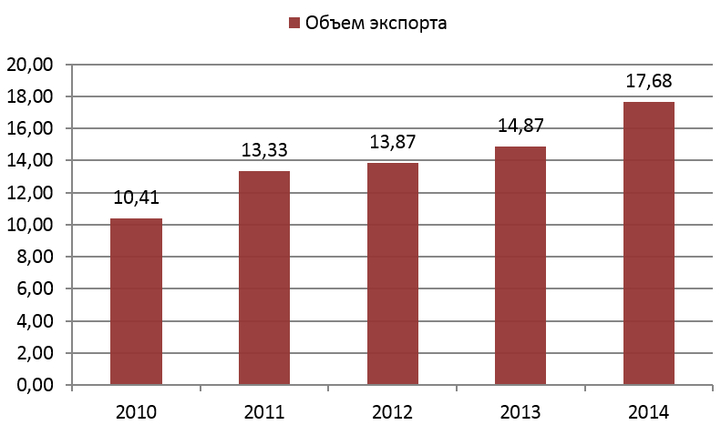

Основная доля российского экспорта в Южную Корею в 2014 г. приходится на следующие категории товаров:

* Топливо минеральное, нефть и продукты их перегонки; битуминозные вещества; воски минеральные (81,9%);
* Рыба и ракообразные, моллюски и прочие водные беспозвоночные (5,9%);
* Черные металлы (3,3%);
* Алюминий и изделия из него (2,7%);
* Товары, не обозначенные в других категориях (1,6%)
* Руды, шлак и зола (1,4%)
* Древесина и изделия из нее; древесный уголь (0,7%)
* Злаки (0,7%)
* Масса из древесины или из других волокнистых целлюлозных материалов; регенерируемые бумага или картон (макулатура и отходы) (0,5%)
* Изделия из черных металлов (0,2)

В 2014 г. увеличился российский экспорт руд (на 79,8%), злаков (на 53,1%), оборудования и механических устройств (на 32,4%), нефти и минерального топлива (на 23%), массы из древесины (на 19,7%), алюминия и изделий из него (на 17,8%), черных металлов (на 12,3%). Сократились поставки древесины (на 26,2%), изделий из черных металлов (на 22,4%) и рыбы (на 6,7%).

Более подробно о структуре товарооборота между РФ и РК можно увидеть в Приложении который будет прикреплен в отчете.

В 1 квартале 2016 года товарооборот России с Республикой Корея (Южной Кореей) составил 3 414 241 397 долл. США, уменьшившись на 24,86% (1 129 304 302 долл. США) по сравнению с аналогичным периодом 2015 года.

Экспорт России в Республику Корея (Южную Корею) в 1 квартале 2016 года составил 2 546 714 185 долл. США, уменьшившись на 26,99% (941 393 202 долл. США) по сравнению с аналогичным периодом 2015 года.

Импорт России из Республики Корея (Южной Кореи) в 1 квартале 2016 года составил 867 527 212 долл. США, уменьшившись на 17,80% (187 911 100 долл. США) по сравнению с аналогичным периодом 2015 года.

Сальдо торгового баланса России с Республикой Корея (Южной Кореей) в 1 квартале 2016 года сложилось положительное в размере 1 679 186 973 долл. США. По сравнению с аналогичным периодом 2015 года положительное сальдо уменьшилось на 30,97% (753 482 102 долл. США).

Доля Республики Корея (Южной Кореи) во внешнеторговом обороте России в 1 квартале 2016 года составила 3,5088% против 3,4343% в аналогичном периоде 2015 года. По доле в российском товарообороте в 1 квартале 2016 года Республика Корея (Южная Корея) заняла 9 место (в 1 квартале 2015 года – 9 место).

Доля Республики Корея (Южной Кореи) в экспорте России в 1 квартале 2016 года составила 4,1499% против 3,8642% в аналогичном периоде 2015 года. По доле в российском экспорте в 1 квартале 2016 года Республика Корея (Южная Корея) заняла 6 место (в 1 квартале 2015 года – 8 место).

Доля Республики Корея (Южной Кореи) в импорте России в 1 квартале 2016 года составила 2,4139% против 2,5110% в аналогичном периоде 2015 года. По доле в российском импорте в 1 квартале 2016 года Республика Корея (Южная Корея) заняла 8 место (в 1 квартале 2015 года – 10 место).

В 1 квартале 2017 года товарооборот России с Республикой Корея (Южной Кореей) составил 4 381 788 733 долл. США, увеличившись на 28,19% (963 577 873 долл. США) по сравнению с аналогичным периодом 2016 года.

Экспорт России в Республику Корея (Южную Корею) в 1 квартале 2017 года составил 3 080 915 556 долл. США, увеличившись на 20,65% (527 291 376 долл. США) по сравнению с аналогичным периодом 2016 года.

Импорт России из Республики Корея (Южной Кореи) в 1 квартале 2017 года составил 1 300 873 177 долл. США, увеличившись на 50,46% (436 286 497 долл. США) по сравнению с аналогичным периодом 2016 года.

Сальдо торгового баланса России с Республикой Корея (Южной Кореей) в 1 квартале 2017 года сложилось положительное в размере 1 780 042 379 долл. США. По сравнению с аналогичным периодом 2016 года положительное сальдо увеличилось на 5,39% (91 004 879 долл. США).

Доля Республики Корея (Южной Кореи) во внешнеторговом обороте России в 1 квартале 2017 года составила 3,4085% против 3,5211% в аналогичном периоде 2016 года. По доле в российском товарообороте в 1 квартале 2017 года Республика Корея (Южная Корея) заняла 7 место (в 1 квартале 2016 года – 9 место).

Доля Республики Корея (Южной Кореи) в экспорте России в 1 квартале 2017 года составила 3,6969% против 4,1670% в аналогичном периоде 2016 года. По доле в российском экспорте в 1 квартале 2017 года Республика Корея (Южная Корея) заняла 7 место (в 1 квартале 2016 года – 6 место).

Доля Республики Корея (Южной Кореи) в импорте России в 1 квартале 2017 года составила 2,8770% против 2,4153% в аналогичном периоде 2016 года. По доле в российском импорте в 1 квартале 2017 года Республика Корея (Южная Корея) заняла 8 место (в 1 квартале 2016 года – также 8 место).

Во 2 квартале 2017 года товарооборот России с Республикой Корея (Южной Кореей) составил 5 441 574 817 долл. США, увеличившись на 72,15% (2 280 680 595 долл. США) по сравнению с аналогичным периодом 2016 года.

Экспорт России в Республику Корея (Южную Корею) во 2 квартале 2017 года составил 3 243 823 804 долл. США, увеличившись на 62,30% (1 245 184 978 долл. США) по сравнению с аналогичным периодом 2016 года.

Импорт России из Республики Корея (Южной Кореи) во 2 квартале 2017 года составил 2 197 751 013 долл. США, увеличившись на 89,09% (1 035 495 617 долл. США) по сравнению с аналогичным периодом 2016 года.

Сальдо торгового баланса России с Республикой Корея (Южной Кореей) во 2 квартале 2017 года сложилось положительное в размере 1 046 072 791 долл. США. По сравнению с аналогичным периодом 2016 года положительное сальдо увеличилось на 25,07% (209 689 361 долл. США).

Доля Республики Корея (Южной Кореи) во внешнеторговом обороте России во 2 квартале 2017 года составила 3,8936% против 2,9042% в аналогичном периоде 2016 года. По доле в российском товарообороте во 2 квартале 2017 года Республика Корея (Южная Корея) заняла 7 место (во 2 квартале 2016 года – 10 место).

Доля Республики Корея (Южной Кореи) в экспорте России во 2 квартале 2017 года составила 3,8630% против 3,0078% в аналогичном периоде 2016 года. По доле в российском экспорте во 2 квартале 2017 года Республика Корея (Южная Корея) заняла 7 место (во 2 квартале 2016 года – 11 место).

Доля Республики Корея (Южной Кореи) в импорте России во 2 квартале 2017 года составила 3,9397% против 2,7418% в аналогичном периоде 2016 года. По доле в российском импорте во 2 квартале 2017 года Республика Корея (Южная Корея) заняла 7 место (во 2 квартале 2016 года – 8 место).

* 1. Оценка эффективности системы управления и реализации инвестиционных проектов сотрудниками Торгпредства РФ в РК

К ряду значимых инвестиционных мероприятий которые были реализованы Торгпредствам РФ в РК можно отнести следующие : - В период с 16 по 19 марта 2016 г. Департаментом Азии, Африки и Латинской Америки Минэкономразвития России совместно с Торговым представительством Российской Федерации в Республике Корея проведена комплексная бизнес-миссия российских компаний по вопросам расширения российско-корейского сотрудничества.

В состав участников бизнес - миссии вошли представители российских деловых и научных кругов: Уфимского государственного нефтяного технического университета Республики Башкортостан, Национального исследовательского университета информационных технологий, механики и оптики (Университет ИТМО) г. Санкт-Петербург, ООО «МИП Виброзащита», ООО «Кардио-патруль», ЗАО «АбхазМедиа» и ООО «Эстетический Центр Джи- Дэрм». Подготовленная Торгпредством РФ в РК совместно с российско- корейской компанией-оператором «Евразтех» программа бизнес-миссии включала в себя проведение презентаций медицинской и биотехнологической промышленности России, проведение переговоров в формате В2В по профилю деятельности российских компаний с руководством ведущих южнокорейских компаний и научно-исследовательских институтов РК, а также посещение крупнейшей международной выставки медицинского оборудования KIMES 2016 (32nd Korea International Medical & Hospital Equipment Show).

Кроме того, при организационном содействии Торгпредства России в РК, участники бизнес-миссии провели переговоры с руководством Корейской медицинской ассоциации (Korea Medical Association, KMA), Корейской ассоциацией производителей фармацевтической продукции (Korea Pharmaceutical Manufacturers Association, KPMA) и Корейской ассоциации индустрии медицинского оборудования (Korea Medical Devices Industry Association, KMDIA) по вопросам реализации совместных проектов в области медицины и медицинского оборудования. - В период с 16 по 20 февраля 2016 г. в Республике Корея, г. Сеул, при решающем участии Торгового представительства Российской Федерации в Республике Корея, проведена бизнес-миссия по вопросам расширения сотрудничества Липецкой области и Республики Корея.

В рамках мероприятий бизнес- миссии заместитель генерального директора ОАО «Рафарма» В.В. Агеев провел ряд переговоров с представителями фармацевтической индустрии Республики Корея: Корейской ассоциацией производителей фармацевтической продукции (Korea Pharmaceutical Manufacturers Association, KPMA), компаниями Celltrion и Daewoong Pharmaceuticals. В результате проведенных переговоров были достигнуты договоренности о реализации совместных проектов в области фармацевтики. Корейским компаниям предложено принять совместное участие в сертификации лекарственных препаратов с последующей локализацией их производства на заводах компании ОАО «Рафарма». Учитывая перспективность проведенных переговоров, Торгпредством России в РК было принято решение о заключении паспорта проекта «Продвижение лекарственных средств на рынок Республики Корея» с ОАО «Рафарма». 10 мая 2016 г. во время визита руководства ОАО «Рафарма» в Сеул состоялось подписание Соглашения о конфидециальности с ведущей южнокорейской фармацевтической компанией Chung Kum Dam. - В период с 19 по 21 июня 2016 г. в РК, г. Сеул, при решающем участии Торгового представительства России в РК, проведена бизнес-миссия по вопросам расширения сотрудничества Республики Татарстан и Республики Корея. Российскую делегацию возглавил Президент Республики Татарстан Р.Н. Минниханов. В состав делегации, помимо руководства республики, вошли представители компаний ЗАО «Ядран-Ойл», ПАО «Татнефть» ОАО «Татнефть», ОАО «ТАИФ», ОАО «Холдинговая компания «Ак Барс», ОАО «ICL – КПО ВС», ОАО «ОЭЗ ППТ «Алабуга» и ОЭЗ «Иннополис».

В результате проведенной бизнес-миссии была достигнута договоренность о локализации предприятия корейской компании «Apollo Group» по производству запорной арматуры и выпуску вспомогательного оборудования для нужд нефтеперерабатывающей промышленности на территории Республики Татарстан. Объем инвестиций южнокорейской компании составляет порядка 10 млн. долл. США. Во время посещения участниками бизнес-миссии центра инноваций Республики Корея «i-KAIST» состоялось подписание Меморандума о взаимопонимании и сотрудничестве между Корейским университетом науки и технологий (Korea Advanced Institute of Science and Technology, KAIST) и Агентством инвестиционного развития Республики Татарстан. Меморандум предусматривает проведение совместных работ по организации инновационного центра «i-KAIST» на территории ОЭЗ «Иннополис». На полях организованного Торгпредством корейско-российского бизнес форума состоялось подписание Меморандума о взаимопонимании между Корейской ассоциацией международной торговли (KITA) и Агентством инвестиционного развития Республики Татарстан. Помимо этого, Глава Альметьевского муниципального района Республики Татарстан А.Р. Хайруллин подписал меморандумы о взаимопонимании и сотрудничестве с компаниями IOREX Co., Ltd. и DONG-A Electric Co., Ltd. планирующие локализовать свои предприятия в Татарстане по производству систем очистки воды и электротехнической продукции соответственно.

И это всего лишь малая часть из того калейдоскопа деятельности осуществляемые Торгпредствам РФ.

* 1. Выводы и рекомендации на основе изученных аспектов деятельности Торгового представительства

Сегодня система торговых представительств Российской Федерации представляют собой разветвленную сеть, которая охватывает 53 страны мира. Это один из немногих инструментов проведения государственной внешнеэкономической политики, продвижения и защиты экономических интересов нашей страны на внешнем рынке, поддержки зарубежной деятельности отечественных компаний. Торговые представительства участвуют в подготовке, организации и проведении мероприятий в рамках официальных визитов, двустороннего торгово-экономического сотрудничества, имеют прямые контакты с органами власти в России и стране пребывания. Связи с этим был разработана - Концепция формирования "нового облика" торговых представительств Российской Федерации (2012 – 2016 гг.). Концепция формирования "нового облика" состоит из 3 этапов, каждый этап которого был направлен на реформирования деятельности Торгпредства за рубежом.

Изучив все аспекты деятельности Торгового представительства РФ в РК я пришла к следующим выводам: Основными проблемами в деятельности торгпредств является слабая развитость их работы в направлении реализации конкретных проектов крупнейших национальных компаний, предприятий малого и среднего бизнеса, а также региональных проектов.

Для решения вышеуказанных проблем необходимо:

* Расширить функций торговых представительств, обеспечивающих их ориентированность на запросы крупных, средних и малых компаний, регионов и органов государственной власти;
* Создать организационный механизм реализации функций торговых представительств;
* Регулировать и усовершенствовать системы кадрового обеспечения торговых представительств;
* Разработать эффективную систему мотивации торговых представительств, привязанной к их функциям и ориентированной на достижение результата.

**ЗАКЛЮЧЕНИЕ**

Таким образов в заключение своего отчета по производственной практики хочется отметить история возникновения торговых представительств связана со становлением и развитием Советского государства. В 1918 году Совет Народных Комиссаров РСФСР принял декрет «О национализации внешней торговли», в котором впервые в мире была установлена монополия государства на внешнюю торговлю. Именно для осуществления на практике этой монополии и были созданы – торговые представительства. В период существования СССР, торговые представительства являлись частью дипломатического представительства СССР и осуществляли за рубежом права в области внешнеэкономической деятельности государства, обеспечивали защиту его торгово-политических и экономических интересов и эффективность участия страны в системе мировых экономических отношений.

За время прохождения практике в Торговом представительстве РФ в РК, я ознакомилась со структурой и деятельностью учереждения, с правилами внутреннего трудового распорядка, с правилами техники безопасности. Полностью и своевременно выполняла задания, предусмотренные руководителем практики от предприятия, закрепила и расширила теоретические и практические знания, приобрела навыки ведения самостоятельной и практической работы.

Хочется отметить, что на протяжении всей практики работники учреждения особое внимание уделяли мне, студентки. Знакомили с коллективом, помогали адаптироваться в новых условиях, подробно всё объясняли и старались меня поддерживать. Поэтому от практики у меня остались только приятные впечатления, и каких-либо отрицательных её сторон я не определила.

Цели и задачи, которые были поставлены перед прохождением производственной практики, на мой взгляд, достигнуты. Мне удалось освоить и изучить методы работы руководителей при организации планирования и контроля ознакомится с методикой повышения эффективности управления и способами мотивации труда сотрудников организации, применяемые руководителями различных уровней.

Полученные мною практические и теоретические навыки во время прохождения практики помогли мне написать отчет.

**Список использованных источников**

1. Постановление Правительства РФ от 27.06.2005 N 401 (ред. от 25.06.2014) "Об оптимизации системы торговых представительств Российской Федерации в иностранных государствах"
2. Постановление Правительства РФ от 30.04.2009 N 380 "О внесении изменения в перечень иностранных государств, в которых сохраняются торговые представительства Российской
3. Приказ Минэкономразвития РФ от 14.09.2005 N 220 (ред. от 21.08.2007) "О Регламенте Министерства экономического развития и торговли Российской Федерации" (Зарегистрировано в Минюсте РФ 28.10.2005 N 7124)
4. Никишина В.О. Доступ товаров на внешние рынки. Управленческий аспект. – М.: LAP LAMBERT Academic Publishing, 2011
5. Использование инструментов управления проектами в деятельности торговых представительств России за рубежом. Режим доступа - http://www.rfej.ru/rvv/id/A004628BD/$file/111-118.pdf
6. Петросян А.Д. Научно-методическое обеспечение государственного регулирования внешнеторговой деятельности в России // Вестник Российской академии естественных наук. Серия экономическая, 2010,том 10, № 5
7. Основы внешнеэкономической деятельности в Российской Федерации учебное пособие // коллектив авторов ; под общ. ред. С.В. Рязанцева. — М. : КНОРУС, 2016. — 196 с Режим доступа - http://www.knorus.ru/upload/knorus_new/pdf/13507.
8. Путеводитель для бизнеса в Республике Корея Сеул, Республика Корея 2017 г. Режим доступа - <http://91.206.121.217/TpApi/Upload/af1f0e56-c62a-4bc7-aed9-bf2eca56cfb1/Businessguide_RK_2017.pdf>
9. <http://www.ved.gov.ru/exportcountries/>
10. <http://russian-embassy.org/ru/?page_id=26>
11. <http://korea.ved.gov.ru/ru>
12. <http://russian-trade.com/reports-and-reviews/2017-02/torgovlya-mezhdu-rossiey-i-respublikoy-koreya-yuzhnoy-koreey-v-2016-g/>

**ПРИЛОЖЕНИЕ**

**Структура российского экспорта в Южную Корею в 2014 г**

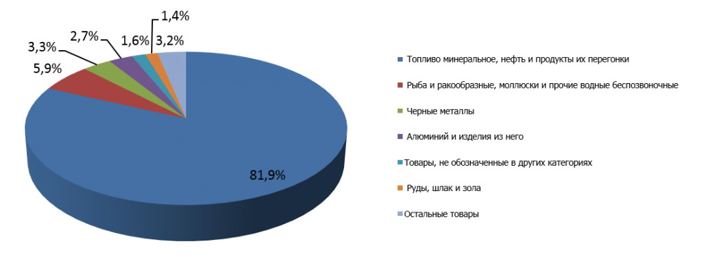

Основные виды экспортируемой продукции России в Южную Корею (тыс. долл. США) в 2013 - 2014 гг.

|  |  |  |  |  |
| --- | --- | --- | --- | --- |
| **ТН ВЭД** | **Продукция** | **2013** | **2014** | **Изменение**  **за год** |
| **27** | Топливо минеральное, нефть и продукты их перегонки; битуминозные вещества; воски минеральные | $11769308 | $14481668 | 23,0% |
| **3** | Рыба и ракообразные, моллюски и прочие водные беспозвоночные | $1114190 | $1039604 | -6,7% |
| **72** | Черные металлы | $518221 | $582062 | 12,3% |
| **76** | Алюминий и изделия из него | $405289 | $477311 | 17,8% |
| **99** | Товары, не обозначенные в других категориях | $0 | $278823 |  |
| **26** | Руды, шлак и зола | $137870 | $247876 | 79,8% |
| **44** | Древесина и изделия из нее; древесный уголь | $176231 | $129985 | -26,2% |
| **10** | Злаки | $80717 | $123603 | 53,1% |
| **47** | Масса из древесины или из других волокнистых целлюлозных материалов; регенерируемые бумага или картон (макулатура и отходы) | $66450 | $79556 | 19,7% |
| **73** | Изделия из черных металлов | $42039 | $32636 | -22,4% |
| **84** | Реакторы ядерные, котлы, оборудование и механические устройства; их части | $19241 | $25470 | 32,4% |

*Источник: ITC Trade Ma*

**Структура южнокорейского импорта в Россию в 2014 г.**

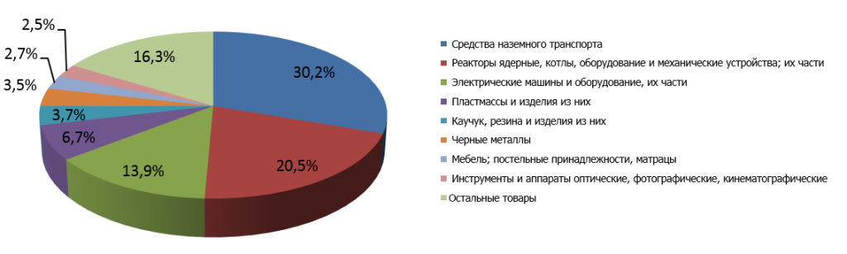

Основные виды импортируемой продукции Южной Кореи в Россию (тыс. долл. США)

|  |  |  |  |  |
| --- | --- | --- | --- | --- |
| **ТН ВЭД** | **Продукция** | **2013** | **2014** | **Изменение**  **за год** |
| **87** | Средства наземного транспорта, кроме железнодорожного или трамвайного подвижного состава, и их части и принадлежности | $3434074 | $2696907 | -21,5% |
| **84** | Реакторы ядерные, котлы, оборудование и механические устройства; их части | $2005459 | $1826760 | -8,9% |
| **85** | Электрические машины и оборудование, их части; звукозаписывающая и звуковоспроизводящая аппаратура, аппаратура для записи и воспроизведения телевизионного изображения и звука, их части и принадлежности | $1338883 | $1239089 | -7,5% |
| **39** | Пластмассы и изделия из них | $707165 | $600869 | -15,0% |
| **40** | Каучук, резина и изделия из них | $338692 | $326982 | -3,5% |
| **72** | Черные металлы | $333825 | $310059 | -7,1% |
| **94** | Мебель; постельные принадлежности, матрацы, основы матрацные, диванные подушки и аналогичные набивные принадлежности мебели; лампы и осветительное оборудование, в другом месте не поименованные или не включенные; световые вывески, световые таблички с именем или названием, или адресом и аналогичные изделия; сборные строительные конструкции | $248078 | $238737 | -3,8% |
| **90** | Инструменты и аппараты оптические, фотографические, кинематографические, измерительные, контрольные, прецизионные, медицинские или хирургические; их части и принадлежности | $230180 | $223921 | -2,7% |
| **73** | Изделия из черных металлов | $172549 | $203470 | 17,9% |
| **89** | Суда, лодки и плавучие конструкции | $280559 | $187119 | -33,3% |
| **27** | Топливо минеральное, нефть и продукты их перегонки; битуминозные вещества; воски минеральные | $98630 | $104369 | 5,8% |

**Товарная структура российского экспорта в Южную Корею за 1 полугодие 2015 года.**

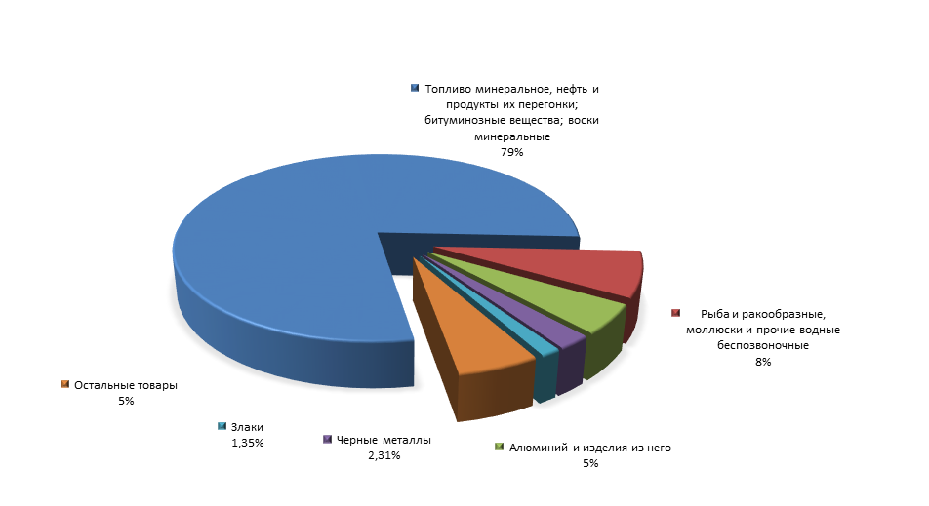

**Схема управления внешнеэкономической деятельностью РФ**

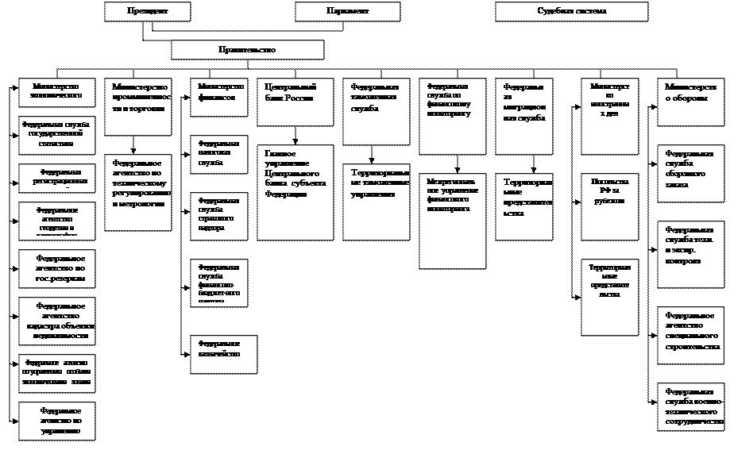

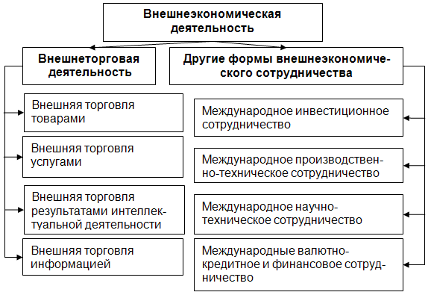

**ДНЕВНИК ПРОХОЖДЕНИЯ ПРОИЗВОДСТВЕННОЙ ПРАКТИКИ**

Студента ___ курса ________группы

Направление, профиль Менеджмент Государственное и муниципальное управление

_________ Шипилова Юлия Андреевна________________________________

(фамилия, имя, отчество)

Место прохождения практики Торговое представительство РФ в Республике Корея (г.Сеул)

Сроки практики: с 10.07. 2017 года по 06.07. 2017 года

__________________________________________________________________

Руководитель практики ________________________________________________

|  |  |  |  |
| --- | --- | --- | --- |
| Месяц и число | Содержание проведенной работы | Результат работы | Оценки, замечания и предложения по  работе |
| 10.07.2017 | В первый день производственной практики я познакомилась с местом прохождения практики и с руководителем практики. | В этот день руководитель практики предоставил мне нормативно-правовые документы организации , который я детально изучила. |  |
| 11.07.2017 - 13.07.2017 гг. | По программе практика проходила в отделе кадров организации, где оттачивала способность проектировать организационные структуры, участвовать в разработке стратегий управления человеческими ресурсами организаций | Мне удалось изучить особенности работы отдела кадров, исследовала структуру промышленно-производственного персонала,  изучила систему управления персоналом, а также процесс планирования |  |
| 14.07.2017 -15.07.2017 гг. | Анализировала внешнеэкономическую деятельность Торгпредства | В течение 2 дней изучала статистические данные Торгпредства, регистрировала исходящую и входящую корреспонденцию |  |
| 17.07.2017-19.07.2017 гг. | Подготовка аналитических материалов | Мне было поручено на основе предоставленного материла подготовить мониторинг экономических отношений РФ с РК за Первый квартал 2017 года. Проделанный мониторинг можете увидеть в отчете работы |  |
| 20.07.2017 – 22.07.2017 гг. | Ведение информативной деятельности | В эти дни в мои обязанности входили - работа с корреспонденцией, обработка заявок от предприятий и организаций, а также принимала активное участие в материалов для публикации на официальной страничке Торгпредства в соц.сетях |  |
| 24.07.2017 – 25.07.2017 гг. | Поиск деловых партнеров в стране пребывания | Этот период практики был наиболее интересен, так как я помогала референту с рассылками о перспективах и преимуществах работы на Российском рынке . |  |
| 26.07.2017 г. | Обеспечение переговорного процесса | В этот день мне удалось принять участие на переговорах. Где принимали участие сотрудники Торгпредства и представители швейного предприятия. На переговорах обсуждались вопросы импорта продукции предприятия. |  |
| 27.07.2017-29.07.2017 гг. | Ведение управленческого учета проектов | Под руководством специалистов Торгпредства мы занялись анализом первичных документов, сбором обработкой и консолидацией проделанной работы за текущий месяц |  |
| 31.07.2017 г. | Обслуживание клиентской базы | В течение дня мне было поручена работа с клиентами по телефону и контроль текущих процессов. |  |
| 1.07.2017 г. | Подготовка презентаций | Руководителям практики от организации было поручено подготовить презентацию и раздаточный материал на тему межторговых отношений РФ с РК |  |
| 2.07.2017 | Ведение кадрового делопроизводства | Еще раз изучила нормативно-правовые документы и постановление, которые регламентируют деятельность сотрудников Торгпредства. С помощью руководителя практики отметила необходимую информацию, которую нужно включить в отчет. Также закрепила полученные навыки введение делопроизводство в Торгпредстве. |  |
| 3.07.2017г | Ведение кадрового делопроизводства | Научилась ведению табеля учета рабочего времени. Также  оформление больничных, отпусков,  формирование и ведение личных дел сотрудников, а также внесение в них изменений, связанных с трудовой деятельностью |  |
| 4.07.2017 – 5.07.2017 гг. | Сбор, комплектация материалов и подготовка отчета | В течение двух дней я суммировала все полученные данные и получала консультацию и сотрудников учреждения  Также занялась подготовкой документации о прохождении практики м и составлением отчета исходя из полученных данных. |  |

Студент____________________________________

(подпись, дата)

Подпись руководителя практики _________________________

1. Торговое Соглашение между Правительством Союза Советских Социалистических Республик и Правительством Республики Корея от 14 декабря 1990 г
2. Постановление Правительства РФ от 27.06.2005 N 401 "Об оптимизации системы торговых представительств Российской Федерации в иностранных государствах" послед.ред. от 25.06.2014.